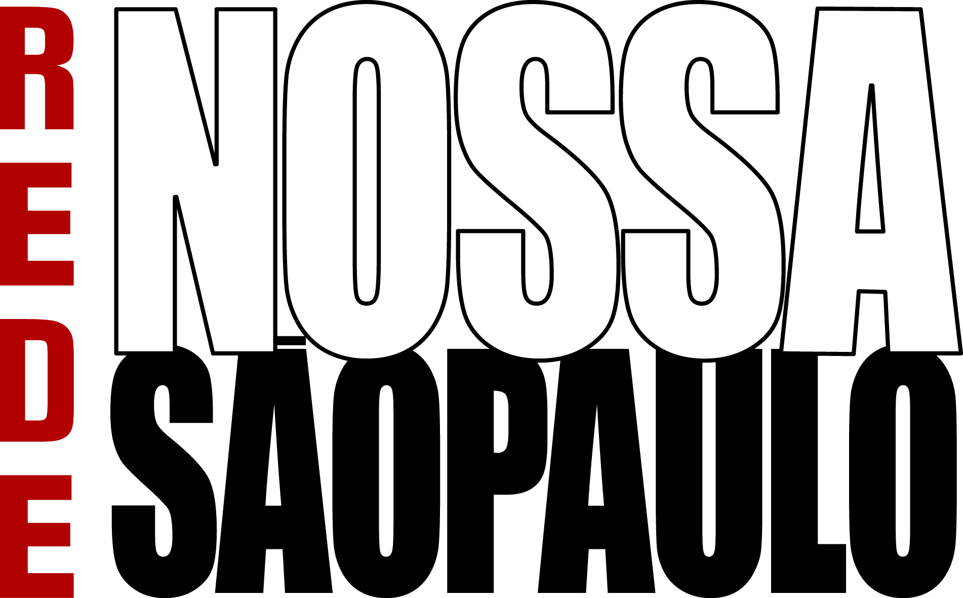

Este documento faz parte do
Repositório Digital da
Rede Nossa São Paulo

www.nossasaopaulo.org.br
Facebook, Youtube e G+: Rede Nossa São Paulo
Twitter: @nossasaopaulo

COLEGIADO – 12/3/14

Participantes: Maurício Broinizi, Oded Grajew, Luanda Nera, Gilberto de Palma, Cristina Fongaro, Fernando Beltrame, Caci Amaral, Luiz Amaral, João Augusto Figueiró, Cícero Yagi, George Winnick, Daniela Castro, Maurício Piragino, Nina Orlow

PLEBISCITO
Sugestões de temas:
Caci sugeriu a dívida pública. Oded lembrou a sugestão do Padre Ticão de ter como o primeiro tema a eleição direta para subprefeitos. Segundo Oded, é uma questão simples para que a população entenda e se mobilize. Lembrando que é uma proposta, não significa que vá ser aprovada a realização do plebiscito. Oded reforçou que podemos inaugurar a era dos plebiscitos em São Paulo.
Maurício explicou que a ideia é fazer uma campanha para colher 80 mil assinaturas e, depois, apresentaremos como projeto de iniciativa popular à Câmara.
Caci insistiu que o tema da dívida pública precisa ser debatido. Maurício e Oded lembraram que se trata de uma questão nacional e que, portanto, não caberia num plebiscito municipal.
Oded reforçou que o mais importante é provocar o debate sobre a descentralização administrativa da cidade e o papel das subprefeituras. Luiz concordou dizendo que é uma forma de reforçar o exercício da democracia participativa.
ÁGUAS CONTAMINADAS - ALIMENTAÇÃO
George lembrou a questão dos agrotóxicos, da falta de controle sobre a produção e comercialização de alimentos. E Figueiró alertou para a contaminação de águas por metais pesados –assunto foi tema de reportagem publicada na última edição da Revista do Conselho Regional de Medicina. Oded considera importante provocarmos o debate sobre isso.
Gilberto de Palma lembrou também o problema dos solos contaminados, mesmo no caso de hortas comunitárias. Os dados são alarmantes.
Caci falou do Dr. Lotufo, da sociedade de pediatria. Ele alerta sobre o perigo da campanha de bebidas alcoólicas.
Importante nos alinharmos com as ações já promovidas por organizações como o Instituto Alana.
Cristina alertou que é importante falar da qualidade mas tomar cuidado para não fazer falsos alertas – vamos desistir da horta comunitária por causa do solo? Passar a tomar água engarrafada por causa da água encanada?
Figueiró defendeu informação clara, para que as pessoas tenham a opção de comprar ou não.
Gilberto lembrou que precisamos pensar na responsabilização – são as empresas? É o poder público?
Encaminhamentos: há muitas organizações que trabalham com esses temas – Idec, Alana, CRM. Podemos tentar mapear essas instituições e pensar em como lançar esse alerta. Usar essas forças que já existem. O GT Meio Ambiente será o interlocutor nessas questões. Fernando Beltrame ficou de pautar o GT, desenhar com o grupo uma proposta e encaminhar para a secretaria executiva.

POLÍTICA MUNICIPAL DE MUDANÇAS CLIMÁTICAS
Evento será realizado no Sesc no dia 20 de maio para uma avaliação dos resultados da Lei. Vamos chamar a Prefeitura e o grupo de trabalho que já está trabalhando com a Lei.
GT Meio Ambiente também vai contribuir com o conteúdo do evento porque tem estudado a lei nas reuniões. Uma das metas era reduzir até 2012 pelo menos 30% das emissões. Não só não reduziu como aumentou. Desde o final de 2012 não há nenhuma reunião sobre isso.
SABESP
Fernando disse que o GT gostaria de colaborar mais com algumas ações e eventos, como a carta dirigida à Sabesp e o evento sobre a lei de mudanças climáticas.
Cícero, em nome do GT Meio Ambiente, ficou de escrever um artigo sobre a questão da escassez de água e citar outros problemas que não foram abordados na carta.
Cobramos a Sabesp por carta e por requerimento via Lei de Acesso à Informação.

BALANÇO PLANO DE METAS
Padre Ticão e o Movimento Nossa Zona Leste estão organizando um evento para dia 31 de março para avaliação do plano de metas. Oded lembrou que, pela lei, o prefeito é obrigado a incluir no plano de metas as diretrizes do plano de governo (apresentado na campanha) ao plano de metas. Fizemos um levantamento e há muitas falhas. Além disso, ainda não temos um site para acompanhamento e monitoramento do plano de metas. Na época do Kassab, o site entrou no ar em outubro do primeiro ano da gestão. Já estamos em março e ainda não há esse sistema.
Oded reforçou que, por sermos “padrinhos” do plano de metas, não podemos descuidar dessa questão. Mas isso envolve nosso relacionamento com a prefeitura, precisamos pensar com cautela em como nos posicionarmos.
Xixo enfatizou a importância de avaliarmos o plano de metas, mas ressaltou que a data proposta pelo Nossa Zona Leste é ruim, pois marca os 50 anos do golpe militar. Também achou importante chamarmos a atenção para a divergência dos conteúdos do plano de governo e do plano de metas.
Gilberto reforçou que precisamos manter o posicionamento crítico frente a questões chaves, como o plano de metas. Uma iniciativa que nasceu desta casa e que nos é cara. É importante ser duro e usar a mesma medida com todos os governos.
Figueiró relatou que o GT criança e adolescente analisou todo o plano de metas, item por item, fez uma série de recomendações e as encaminhou à Prefeitura. Em abril haverá uma reunião com a prefeitura para tentar esclarecer o que está sendo feito. A RNSP também pode fazer esse convite ao governo.
Daniela acredita que é importante se manifestar em prol da democracia mesmo no evento de avaliação do plano de metas. É uma data muito simbólica e estamos vivendo um momento perigoso. Sobre o plano, precisamos insistir nesse instrumento.
Maurício concordou que vale a pena produzirmos um bom documento, provocarmos o debate sobre isso. E ponderou que também fomos muito diplomáticos com a gestão Kassab no início, participamos de várias reuniões e adotamos uma postura bastante colaborativa. Quanto ao Haddad, houve um atraso justamente por conta do processo participativo – questão que a gente sempre defendeu. O processo terminou somente em agosto. Eles prometeram o sistema de monitoramento até o final de março. Seria irresponsabilidade fazermos qualquer ação antes disso. Temos que pensar numa reação caso eles não cumpram o que prometeram.
Maurício defendeu também que a gente critique mais enfaticamente as questões ambientais em São Paulo, que são realmente um problema.
Oded relembrou alguns momentos da nossa relação com o atual prefeito e reforçou que é importante continuar alertando para o que vai mal.
Nina reforçou que a área ambiental está abandonada, não foi contemplada adequadamente no plano de metas e no PPA. Não houve qualquer avanço. O GT Meio Ambiente decidiu fazer uma reunião com o novo secretário em que será apresentada uma carta. Também estamos cobrando coerência entre o plano de governo e o plano de metas.
COPA
Cícero informou que houve uma reunião sobre os gastos com a copa e há coisas muito importantes. Há grandes falhas. Maurício informou que marcamos uma reunião para dia 21 de março com o Maurício Faria, do TCM, para planejarmos melhor uma ação de controle.
George reforçou que é preciso aproveitar as oportunidades de nos aproximarmos com o TCM. Maurício sugeriu que George encabece a produção de um documento com todas as propostas e se responsabilize por apresentar o documento na reunião do dia 21, às 11h. George e Cícero irão.
George explicou a ideia de provocar na abertura e no encerramento da Copa para chamar a atenção das questões da infância e sustentabilidade.

LEI DA TRANSPARÊNCIA
Estamos realizando nova rodada de verificação do cumprimento da Lei nesta quarta-feira, dia 12 de março.
ESCOLA DE GOVERNO – FORMAÇÃO DOS CONSELHEIROS
Xixo explicou que a proposta de construir alguns canais que possam dar início à formação dos conselheiros dos Conselhos Participativos. Em linhas gerais, o processo duraria um ano e poderia ser feito em quatro formatos: aulas magnas, visitas aos territórios das subprefeituras, divisão da cidade em sete eixos regionais (28 horas de formação com temas obrigatórios com 14 temas de 2 horas cada) e cinco encontros temáticos.

